基于仿真的产品最优组件订购决策
摘要：研究了经销商产品组件订购量问题。考虑经销商不但可以出售老产品、新产品，即当面对老产品缺货的时候，经销商既可以通过付出一定的替换努力用新产品来满足老产品用户的需求，也可以使用新产品的一般组件和老产品的特征组件组装成混合产品来满足老产品用户的需求。新产品用户的需求和老产品用户的需求都是不确定的。以经销商的获利期望最大为目标，提出了替代策略下的经销商的组件订购量的离散随机优化数学模型。通过理论分析和仿真数据实例的结果可以看出，采用替代策略可以提高经销商的收益期望。
1 引论
近年来，随着科技的发展和人们生活水平的提高，社会对电子产品的需求量猛增，电子产品行业拥有巨大的销售市场和乐观的发展前景。因而电子产品更新换代的时间越来越短。对于生产电子产品的经销商来说，电子产品的更新在本质上就是产品组件的更新，经销商如何科学合理地订购组件，是在这场竞争中能否胜出的一个关键点。所以电子产品的最优组件订购决策得到了许多学者和专家的关注。
经销商生产的电子产品通常看作是由一般组件和特征组件组成的。考虑到产品在更新的过程中在市场上一般都会有新产品用户和老产品用户，所以生产电子产品的经销商在更新产品的时候，新产品是由比老产品的一般组件性能高的一般组件和唯一标识新产品的特征组件组成的。这样做的好处有：1、在推出新产品的过程中，面对老产品缺货的的时候，经销商付出一定的替换努力可以让新产品满足老产品用户的需求。2、在老产品面对缺货的时候，新产品的一般组件可以和老产品的特征组件组装成另外一种产品来满足老产品用户的需求。这样在组件利用率提高的同时，又可以降低缺货带来的损失。
本文以文献[1]为基础，研究基于仿真的产品组件最优订购决策。考虑了新产品的一般组件既能够和新产品的特征组件组装成新产品，也能够和老产品的特征组件组装成混合产品。针对这样的产品更新系统，建立数学模型。对模型使用数学分析的方法，在分析问题性质的基础上设计算法，并证明了替代策略的优越性。用仿真软件来得到结果，从而提出对经销商的管理有意义的建议。
2 问题的描述与数学模型
问题的描述
本文以电子产品为例子，面对随机的市场需求，经销商将订购的组件组装成产品来销售，从中获取收益。其中新产品是由新产品的特征组件和新产品的一般组件（替换组件）组装成的，老产品是由老产品的特征组件和老产品的一般组件（被替换组件）组装成的。虽然市场对产品的需求是随机的，但是在市场上由于老产品的功能被用户熟悉、老产品的价格被用户接受，所以一部分用户比起新产品更愿意购买老产品，他们称为老产品用户。同时另一部分客户可能由于可能被新产品的某些新功能吸引，比起老产品他们更愿意购买新产品，他们称为新产品用户。经销商在更新产品的过程中面对某一种产品的缺货是非常可能的。基于经销商获利期望最大准则，当经销商面对老产品缺货的情况下可以使用以下两种方式让 新产品或者混合产品来满足老产品用户的需求。这两种方式是：1、使用新产品的性能较高的替换组件和老产品的特定组件组装成混合产品以稍比老产品高的价格出售给老产品用户，从而满足老产品用户的需求。2、通过广告、折扣等营销手段让老产品用户购买新产品。由于混合产品的成本低，其销售价格只会稍微比老产品的价格高一点，但是它的性能会比老产品高很多。即混合产品的性价比高，所以当老产品缺货的时候，经销商优先选择使用混合产品来满足老产品用的需求。针对这样的产品更新系统，经销商需要对每一种组件的订购量做出决策，使自己的利润期望达到最大。系统中的产品结构图如下图所示：使用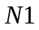表示新产品的特征组件，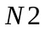表示新产品的替换组件，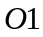表示老产品的特征组件，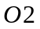表示老产品的被替换组件，表示新产品，表示老产品，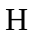表示老产品缺货的时候，经销商组装的混合产品。
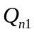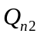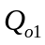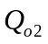

N1
N2
O1
O2

O
H
N

方式1
方式2

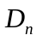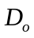
图1：产品结构图
符号表示：
为了方便模型的描述：我们使用和作为下标，让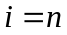表示新产品，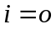表示老产品。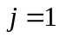表示的是这种产品的特定组件，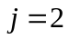表示的是这种产品的一般组件（可替换组件）。我们可以用下面的符号来表示上述的产品更新系统。
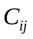 经销商订购的每单位产品中组件的花费
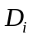 市场对新产品和老产品的需求是相互独立的随机变量和，和的分布规律是且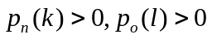。其中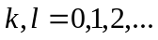
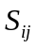 每单位产品中组件的残值
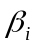 产品的销售价格
经销商为了让老产品用户购买新产品付出的单位替换努力的费用
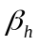 混合产品的销售价格
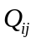 表示的是经销商订购的产品中组件的订购量（决策变量）
模型假设：
- 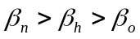即新产品的销售价格大于混合产品的销售价格，混合产品的销售价格大于老产品的销售价格
- 面对老产品缺货的情况，如果组件有剩余，即能够组装混合产品，经销商会优先选择组装混合产品来满足老产品用户的需求。如果混合产品仍然不能满足老产品用户的需求，经销商再使用新产品来满足老产品用户的需求。
3、即若经销商订购过多的组件，一定会利益受损
4、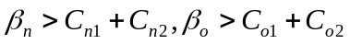即经销商出售产品是有利可图的
数学模型的建立
令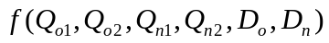表示组装产品的组件订购量分别是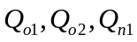和以及市场对新产品和老产品的需求是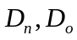的一个随机采样时（仍用表示）经销商所获得的净利润。则根据市场客户对新老产品需求的不同情况经销商的净利润有如下几种情形：
- ，即老产品和新产品都能够满足客户的需求时，经销商的净利润为：
=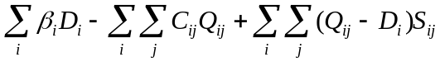
- ，即老产品不能够满足客户的需求，新产品能够满足客户的需求时，则经销商的净利润为：
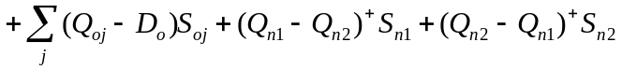
3、，即老产品不能够满足客户的需求，新产品也不能够满足客户的需求时，经销商的净利润为：
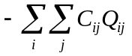
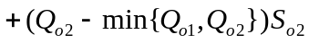
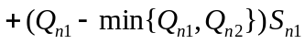
4、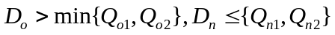即新产品能够满足用户的需求，老产品不能够满足用户的需求时，经销商的净利润为：
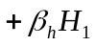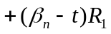
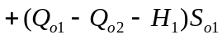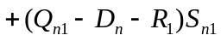
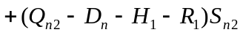
其中：
综合上述的各种情况，当组装产品的组件订购量分别是和以及市场对新产品和老产品的需求是时，经销商所获得的净利润为：
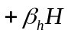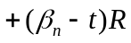
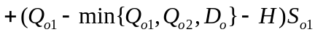
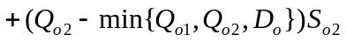
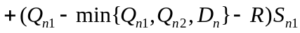
其中：
所以当经销商订购的新老产品的组件分别是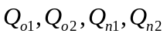经销商的期望净收益是：
经销商为了保证一定的服务水平，订购的新老产品的特征组件和替换组件必须保证一定的数量，使得至少有比例为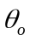和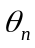的新老产品用户的需求得到完美满足的概率分别是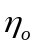和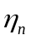。
其中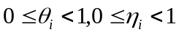其中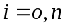即具有下面的随机约束：
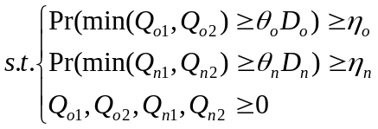
该问题记为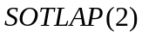。我们的目的就是对该问题进行求解。也就是对经销商的组件订购量进行决策，使得满足约束条件且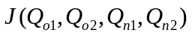
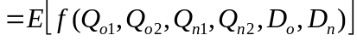取得最大值。
3 无随机约束条件问题的分析与求解
为了方便讨论，首先
基于经销商的利润期望最大，最优组件订购量有如下的性质：
性质1：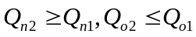
证明：新产品的可替换组件既能够和新产品的特定组件组装成新产品，也能够和老产品的特定组件组装成混合产品，所以经销商的新产品的最优组件订购量满足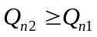。老产品的特征组件既能够和老产品的被替换组件组装成老产品，也能够和新产品的可替换组件组装成混合产品，所以经销商的老产品的最优组件订购量满足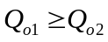。
当经销商的组件订购量为时，经销商采用替代策略的期望净收益是：
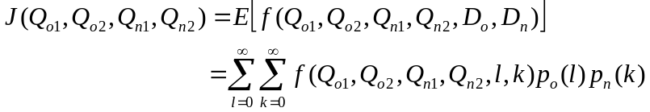
其中
当经销商不考虑采用替代策略，即系统中仅有一种产品。假设系统中仅有老产品，
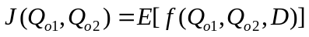
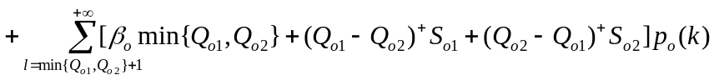

从上述的式子可以看出

我们首先讨论经销商采用替代策略的优越性：
定理1：对于任意非负整数有：
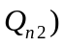和
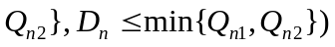成立。
定理1说明在新产品得到完美满足，且新产品的组件、老产品的特定组件还有剩余的条件下，面对老产品缺货的时候，经销商采用替代策略，即组装混合产品或者付出替换努力来使用新产品来满足老产品用户的需求不但使得经销商的期望净收益有所增加，其完美满足需求的可靠性亦有一定的提高。
现在我们要对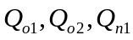和进行决策，使得经销商的期望净收益最大。即确定和，使得取得最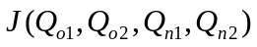大值，由于的定义域是离散的，故采用边际分析法进行讨论。首先给出最优解的存在性。
性质2 存在非负整数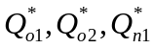和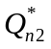当时，取得最大值。
下面讨论经销商的期望净收益函数取得最大值的和的取值范围。在讨论取值范围之前一定要得到期望。怎样得到和的取值范围。（）
是不是首先得得到期望,怎样得到c
4 随机约束条件下的问题的求解
下面在都成立的情况下，对问题进行求解和分析，其中经分析可得下面的引理和定理。

5 仿真数据实例

6 结论与展望

参考文献：
[1]Yancong Zhou,Junqing Song.Inventory Decisions in a Product-Updated System with
Component Substitution and Product Substitution.Discrete Dynamics in Nature and
Society,vol.2013,Article ID 136074,9 pages,2013.Doi:10.1155/2013/136074.
[2]孙俊清, 李勇建, 涂菶生.人才租赁与中介中心的单类雇员规模优化问题的研究 [J] . 系统
工程理论与实践, 2005, 25(8):62- 68. )
[3]孙俊清.人才租赁系统的优化与控制问题的研究[D].南开大学博士论文,2004.
Sun J Q.Research on the optimization and control on employee leasing system[D].PhD
thesis(2004.12),Nankai University.

